Substantiver og adjektivers køn

Øvelse 1

Hvilket køn er følgende ord? Sæt kryds:

Latin | Dansk | Maskulinum | Femininum | Neutrum
amphitheatrum | amfiteater
barba | skæg
capillus | hår
columna | søjle
femina | kvinde
fenestra | vindue
janua | dør
murus | mur
porta | byport
puella | pige
scala | trappe
servus | slave
statua | statue
taberna | butik, bod
tectum | tag
toga | toga (kappe)
templum | tempel
via | vej

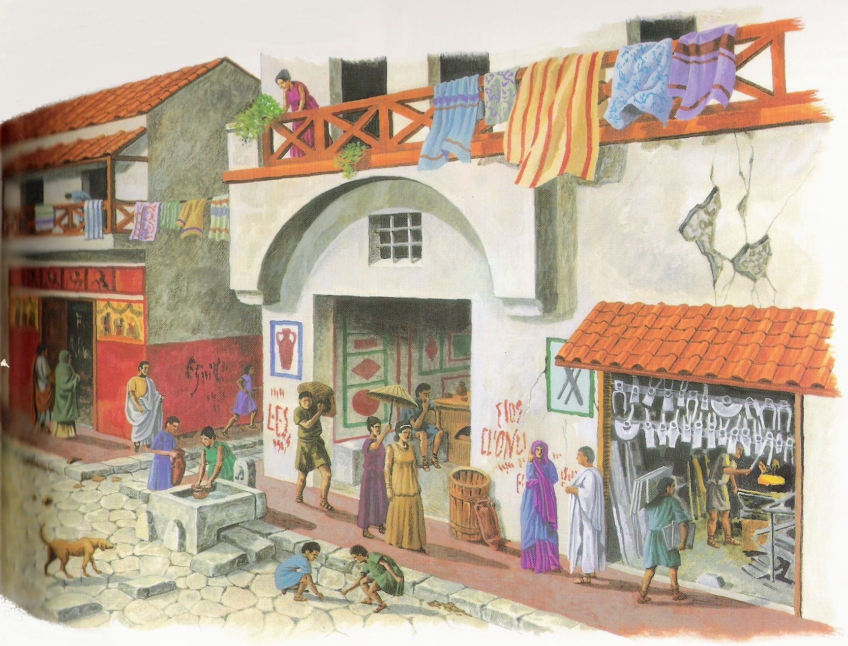

Øvelse 2

Udfyld skemaet herunder, så alle adjektiver optræder i både maskulinum, femininum og neutrum:

Maskulinum | Femininum | Neutrum | Dansk
albus |  |  | hvid
 | bona |  | god
magnus |  |  | stor
 |  | novum | ny
 | Romana |  | romersk
Graecus |  |  | græsk
 | prima |  | først
 |  | altum | høj

Øvelse 3

Dan sæt adjektiverne i øvelse 2 sammen med substantiverne i øvelse 1, så de danner par, der har det rigtige køn, f.eks. femina bona eller amphitheatrum altum. Dan så mange par, du orker (min. 10).

